ASIGNATURA: EDUCACION FISICA

NOMBRE ESTUDIANTE: ____________________________________________

CURSO 5° Básico LETRA: A-B-C FECHA: 24/06/2020

GUIA N°13

Unidad 2: Práctica de deportes individuales y colectivos

Práctica de deportes individuales y colectivos, acorde a reglas y aplicando estrategias específicas. Resolución de problemas.
Ob: Ejecutar actividades físicas de intensidad moderada a vigorosa que desarrollen la condición física por medio de la práctica de ejercicios de resistencia cardiovascular, fuerza, flexibilidad y velocidad, estableciendo metas de superación personal
MATERIALES DE LA CLASE: botella con agua (solo agua) ropa y calzado adecuado para la misma, además de una buena disposición.
La clase tiene: inicio – desarrollo - finalización (vuelta a la calma)
INICIO: Al inicio de cada clase siempre debemos recordar que se tiene que realizar un calentamiento según la actividad que vas a realizar, el esfuerzo que debemos hacer para llevarla a cabo
El calentamiento siempre debe iniciar con un movimiento articular como se indica en esta clase y después un calentamiento muscular en estiramientos simples de todo el cuerpo. (articulaciones)
A continuación, debes desarrollar los movimientos implícitos en las imágenes 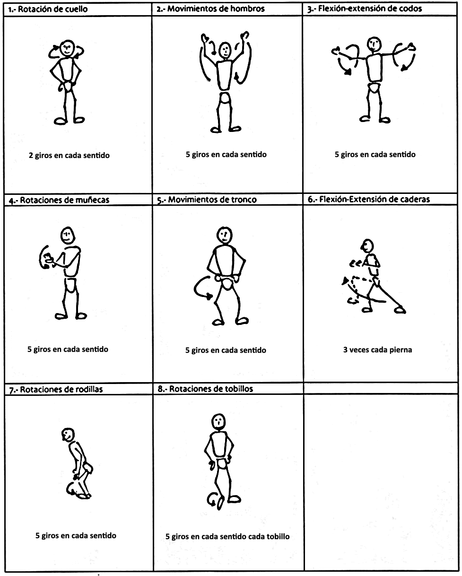 DESARROLLO:
hoy practicaran ejercicios de deportes individuales
Saltar la cuerda.
Durante 15 minutos descansado según capacidad de cada uno.

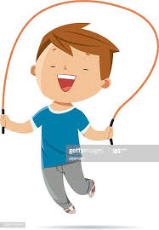

El Jump Squat es el primero. Se flexionan las rodillas a 90 grados como si nos sentáramos en una silla y con los brazos hacia adelante también a 90 grados, y manteniendo esta posición durante 5 segundos saltamos elásticamente hacia arriba (extendiendo las rodillas y los brazos hacia abajo) para caer de nuevo en squat.
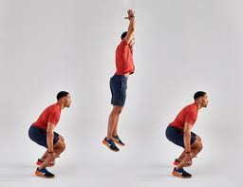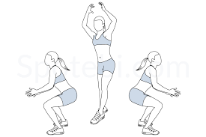
El segundo ejercicio es el Diamond Push Up, una variante de las flexiones de toda la vida de forma que se colocan las manos en el centro formando un diamante o rombo con los dedos índice y pulgares. Todo el cuerpo se alinea y asciende y desciende al mismo tiempo. Tanto la espalda como los muslos.
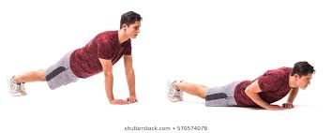 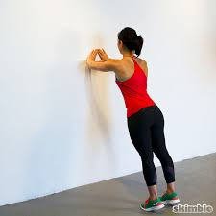 El tercer ejercicio es el Wolking Plank. Una modalidad de plancha que requiere que desplaces el cuerpo hacia adelante y vuelvas a la posición inicial ayudándote de las manos, que siempre estarán en contacto con el suelo. Es decir, comenzamos con el tronco flexionado hacia adelante con las manos delante de los pies (flexionando un poco las rodillas) y andamos con las manos hasta la plancha para volver luego a la posición de inicio.
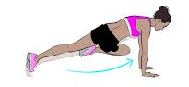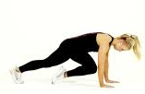
Las repeticiones son de 15 veces por serie (cada ejercicio) y por cada cesión 3 veces.

FINALIZAZCION:
estiramientos; realiza los ejercicios de las
imágenes

i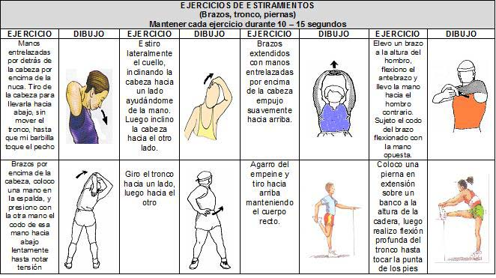

HABITOS HIGIENICOS recuerda lavarte después de realizar ejercicio, aunque estés en casa mejor si te duchas; recuerda que el lavado es fundamental en la situación que vivimos hoy te cuidas tú y cuidas a los demás de tu entorno.

